Universidad de Cundinamarca
Estructura de Datos

R1-A4-S5 Vacuna

Javier Mateo Barrero Vanegas
Jim Alejandro Quiñones Martínez
Luis Ángel Martínez Cuenca
Harick Yesid Villarraga Rincon
Cristian Esteban Ruiz Parra

Docente: Dilia Ines Molina Cubillos
28 de August de 2025
Introducción
Este documento presenta una investigación detallada sobre la sintaxis y el manejo de funciones en lenguajes de programación clave como C++, C#, Python y Java. Además del análisis teórico, se incluye un anexo que aplica estos conceptos en la creación de un programa simulador de fabricación de vacunas en Python. El objetivo es demostrar cómo la modularización del código a través de funciones permite resolver problemas complejos de manera colaborativa y eficiente.
Funciones en C++
1.1. Características Generales
- Declaración: Las funciones en C++ se declaran especificando el tipo de retorno, nombre y parámetros (opcionales). La sintaxis básica es: tipoRetorno nombreFuncion(parámetros) { // cuerpo }.
- Funciones sin parámetros: Usan paréntesis vacíos ().
  - Funciones sin retorno: Se declaran con void. Ejemplo:
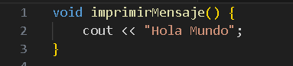
- Retorno de valores: Se utiliza la palabra clave return.
1.2. Funciones Recursivas
- Definición: Una función recursiva se llama a sí misma dentro de su cuerpo. Es crucial definir una condición base para evitar recursión infinita.

- Ejemplo (factorial):
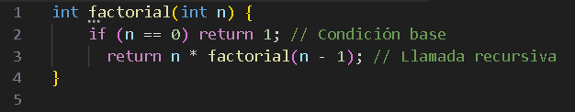
1.3. Funciones con Parámetros
- Paso por valor y referencia:
  - Por valor: Se pasa una copia del argumento. Los cambios no afectan al original.
  - Por referencia: Se pasa la dirección del argumento. Los cambios persisten. Ejemplo:
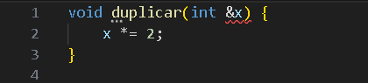
- Sobrecarga de funciones: C++ permite múltiples funciones con el mismo nombre pero diferentes parámetros.
1.4. Características Avanzadas
- Prototipos de funciones: Permiten declarar una función antes de su definición para ser usada en el código.
- Funciones de biblioteca: Predefinidas en C++ (e.g., sqrt() en <cmath>).
2. Funciones en C#
2.1. Características Generales
- Sintaxis: Similar a C++. Las funciones se definen dentro de clases.
- Modificadores de acceso: Como public, private, que controlan la visibilidad.
- Funciones sin retorno: Usan void. Ejemplo:
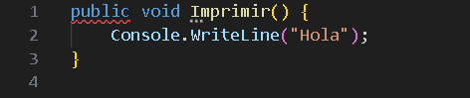
2.2. Funciones Recursivas
- Ejemplo (factorial):
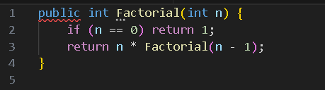
2.3. Funciones con Parámetros
- Parámetros opcionales y nombrados: Permiten omitir argumentos o especificarlos por nombre.

- Modificadores ref y out:
  - ref: Paso por referencia (la variable debe inicializarse primero).
  - out: Similar a ref, pero la variable no necesita inicialización.
2.4. Características Avanzadas
- Funciones locales: Funciones definidas dentro de otro método, útiles para encapsular lógica específica.
- Expresiones lambda: Permiten definir funciones anónimas. Ejemplo:
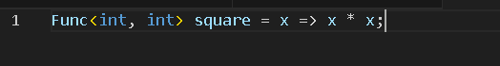
3. Funciones en Python
3.1. Características Generales
- Declaración: Se usa def seguido del nombre y parámetros. No se especifica tipo de retorno.
- Retorno de valores: Opcional con return. Si no se especifica, retorna None.

- Ejemplo:
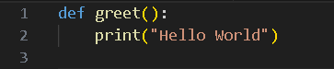
3.2. Funciones Recursivas
- Ejemplo (factorial):
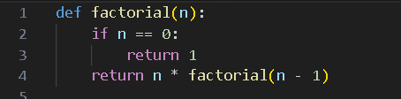
3.3. Funciones con Parámetros
- Flexibilidad en parámetros:
  - Args arbitrarios (*args): Permite pasar un número variable de argumentos posicionales.
  - Kwargs (**kwargs): Permite pasar argumentos de palabra clave arbitrarios.
- Parámetros por defecto: Se asignan valores predeterminados. Ejemplo:
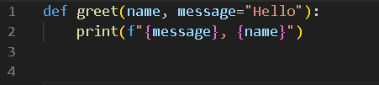

3.4. Características Avanzadas
- Funciones como ciudadanos de primera clase: Las funciones pueden asignarse a variables, pasarse como argumentos y retornarse desde otras funciones.
- Funciones anidadas: Python permite definir funciones dentro de otras funciones.
4. Funciones en Java
4.1. Características Generales
- Sintaxis: Las funciones se definen dentro de clases. Sintaxis: modificador tipoRetorno nombreFuncion(parámetros) { ... }.
- Modificadores de acceso: Como public, private, protected.
- Funciones sin retorno: Usan void. Ejemplo:
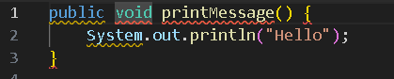
4.2. Funciones Recursivas
- Ejemplo (factorial):
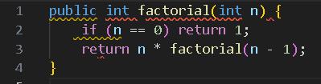
4.3. Funciones con Parámetros
- Paso por valor: Java siempre pasa argumentos por valor. Para objetos, se pasa por valor la referencia al objeto.
- Sobrecarga de métodos: Permite múltiples métodos con el mismo nombre pero diferente firma (número o tipo de parámetros).
4.4. Características Avanzadas
- Funciones lambda: Introducidas en Java 8, permiten implementar interfaces funcionales de manera concisa. Ejemplo:
- Métodos estáticos: Pertenecen a la clase en lugar de instancias, se llaman usando el nombre de la clase.
Marco teórico
El código del simulador de vacuna es un excelente ejemplo de cómo organizar un programa complejo de manera modular, utilizando funciones para cada una de las tareas del proceso de fabricación. El programa se puede entender como una cadena de producción virtual que sigue un flujo lógico.
El Flujo de Fabricación
Todo el proceso es orquestado por la función principal, ejecutar_proceso_completo(). Esta función coordina cada paso, desde la preparación de los ingredientes hasta la verificación final, manejando posibles errores en el camino.
- Preparación de ingredientes: El proceso comienza con mostrar_mensaje_inicio(), que da la bienvenida al usuario. Luego, se llaman secuencialmente seis funciones, preparar_ingrediente_1() a preparar_ingrediente_6(). Cada una de estas funciones tiene una tarea específica: asignar un valor numérico (la cantidad en miligramos) a una de las variables globales del programa. El uso de la palabra clave global es clave aquí, ya que permite a estas funciones modificar variables que están fuera de su alcance local, como si estuvieran dejando un ingrediente en una mesa compartida.
- Verificación y cálculo: Una vez que se han preparado todos los ingredientes, la función revisar_todos_los_ingredientes() es llamada para confirmar que las cantidades de todos los ingredientes son mayores que cero. Si falta alguno, el programa se detiene para evitar errores. Si la verificación es exitosa, se calcula la cantidad total de ingredientes utilizando calcular_cantidad_total().
- Mezclado de componentes: El proceso de mezclado se divide en dos etapas. Primero, hacer_primera_mezcla() combina los primeros tres ingredientes y devuelve la cantidad resultante. Luego, hacer_segunda_mezcla() hace lo mismo con los últimos tres. Estas dos funciones devuelven valores, que son recibidos como parámetros por la función combinar_las_dos_mezclas().
- Control de calidad y finalización: La mezcla final se pasa a verificar_calidad_vacuna(). Esta función toma la cantidad total de la vacuna como parámetro para determinar si cumple con los estándares de calidad (una cantidad entre 15 y 25 mg). Basándose en el resultado de esta función, el programa decide si la fabricación ha sido exitosa o si ha fallado. Si el control de calidad es superado, se ejecuta la función terminar_fabricacion() para marcar la vacuna como terminada.

Código
# SIMULADOR DE FABRICACION DE VACUNA
# Objetivo: Crear una vacuna con 6 ingredientes usando 15 funciones

# Variables globales que almacenan las cantidades de cada ingrediente
# Estas variables se pueden usar en todas las funciones del programa
ingrediente1 = 0 # Antigeno - componente principal de la vacuna
ingrediente2 = 0 # Adyuvante - ayuda al sistema inmune a responder mejor
ingrediente3 = 0 # Estabilizante - mantiene la vacuna en buen estado
ingrediente4 = 0 # Conservante - evita que se dañe la vacuna
ingrediente5 = 0 # Buffer - mantiene el nivel de acidez correcto
ingrediente6 = 0 # Excipiente - material de relleno para la vacuna

# Variable que indica si la vacuna esta completamente lista
vacuna_terminada = False

# FUNCION 1: Mostrar el mensaje de inicio del programa
def mostrar_mensaje_inicio():
"""
Esta funcion muestra el titulo del programa y explica el objetivo
No recibe parametros y no devuelve nada
"""
print("LABORATORIO DE FABRICACION DE VACUNAS")
print("=====================================")
print("Objetivo: Fabricar una vacuna para salvar a la humanidad")
print("Necesitamos preparar 6 ingredientes diferentes")
print("")

# FUNCION 2: Preparar el primer ingrediente (Antigeno)
def preparar_ingrediente_1():
"""
Prepara el antigeno que es el componente mas importante de la vacuna
El antigeno es lo que enseña al cuerpo a defenderse de la enfermedad
Modifica la variable global ingrediente1
Devuelve la cantidad preparada
"""
global ingrediente1 # Usamos la palabra 'global' para modificar la variable
print("Preparando ingrediente 1: Antigeno")
print("El antigeno es el componente principal de la vacuna")
ingrediente1 = 8.5 # Asignamos 8.5 miligramos de antigeno
print("Antigeno preparado correctamente: " + str(ingrediente1) + " mg")
return ingrediente1

# FUNCION 3: Preparar el segundo ingrediente (Adyuvante)
def preparar_ingrediente_2():
"""
Prepara el adyuvante que ayuda a que el sistema inmune responda mejor
Sin el adyuvante, la vacuna no seria tan efectiva
Modifica la variable global ingrediente2
Devuelve la cantidad preparada
"""
global ingrediente2
print("Preparando ingrediente 2: Adyuvante")
print("El adyuvante potencia la respuesta del sistema inmune")
ingrediente2 = 2.0 # Asignamos 2.0 miligramos de adyuvante
print("Adyuvante preparado correctamente: " + str(ingrediente2) + " mg")
return ingrediente2

# FUNCION 4: Preparar el tercer ingrediente (Estabilizante)
def preparar_ingrediente_3():
"""
Prepara el estabilizante que mantiene la vacuna en buenas condiciones
Evita que los otros ingredientes se descompongan
Modifica la variable global ingrediente
Devuelve la cantidad preparada
"""
global ingrediente3
print("Preparando ingrediente 3: Estabilizante")
print("El estabilizante mantiene la vacuna en buen estado")
ingrediente3 = 1.5 # Asignamos 1.5 miligramos de estabilizante
print("Estabilizante preparado correctamente: " + str(ingrediente3) + " mg")
return ingrediente3

# FUNCION 5: Preparar el cuarto ingrediente (Conservante)
def preparar_ingrediente_4():
"""
Prepara el conservante que evita la contaminacion de la vacuna
Es muy importante para que la vacuna sea segura
Modifica la variable global ingrediente4
Devuelve la cantidad preparada
"""
global ingrediente4
print("Preparando ingrediente 4: Conservante")
print("El conservante evita que la vacuna se contamine")
ingrediente4 = 0.3 # Asignamos 0.3 miligramos de conservante
print("Conservante preparado correctamente: " + str(ingrediente4) + " mg")
return ingrediente4

# FUNCION 6: Preparar el quinto ingrediente (Buffer)
def preparar_ingrediente_5():
"""
Prepara el buffer que mantiene el pH (nivel de acidez) correcto
Si el pH no es correcto, la vacuna no funcionara bien
Modifica la variable global ingrediente5
Devuelve la cantidad preparada
"""
global ingrediente5
print("Preparando ingrediente 5: Buffer")
print("El buffer mantiene el nivel de acidez correcto")
ingrediente5 = 2.8 # Asignamos 2.8 miligramos de buffer
print("Buffer preparado correctamente: " + str(ingrediente5) + " mg")
return ingrediente5

# FUNCION 7: Preparar el sexto ingrediente (Excipiente)
def preparar_ingrediente_6():
"""
Prepara el excipiente que sirve como material de relleno
Ayuda a que la vacuna tenga el volumen adecuado
Modifica la variable global ingrediente6
Devuelve la cantidad preparada
"""
global ingrediente6
print("Preparando ingrediente 6: Excipiente")
print("El excipiente es el material de relleno de la vacuna")
ingrediente6 = 4.2 # Asignamos 4.2 miligramos de excipiente
print("Excipiente preparado correctamente: " + str(ingrediente6) + " mg")
return ingrediente6

# FUNCION 8: Revisar que todos los ingredientes esten listos
def revisar_todos_los_ingredientes():
"""
Verifica que los 6 ingredientes esten preparados y listos para usar
Revisa que cada ingrediente tenga una cantidad mayor a cero
Devuelve True si todos estan listos, False si falta alguno
"""
print("Revisando todos los ingredientes...")
print("Verificando que cada ingrediente este listo:")

# Revisamos ingrediente por ingrediente
if ingrediente1 > 0:
print("Ingrediente 1 (Antigeno): LISTO - " + str(ingrediente1) + " mg")
else:
print("Ingrediente 1 (Antigeno): FALTA")
return False

if ingrediente2 > 0:
print("Ingrediente 2 (Adyuvante): LISTO - " + str(ingrediente2) + " mg")
else:
print("Ingrediente 2 (Adyuvante): FALTA")
return False

if ingrediente3 > 0:
print("Ingrediente 3 (Estabilizante): LISTO - " + str(ingrediente3) + " mg")
else:
print("Ingrediente 3 (Estabilizante): FALTA")
return False

if ingrediente4 > 0:
print("Ingrediente 4 (Conservante): LISTO - " + str(ingrediente4) + " mg")
else:
print("Ingrediente 4 (Conservante): FALTA")
return False

if ingrediente5 > 0:
print("Ingrediente 5 (Buffer): LISTO - " + str(ingrediente5) + " mg")
else:
print("Ingrediente 5 (Buffer): FALTA")
return False

if ingrediente6 > 0:
print("Ingrediente 6 (Excipiente): LISTO - " + str(ingrediente6) + " mg")
else:
print("Ingrediente 6 (Excipiente): FALTA")
return False

# Si llegamos hasta aqui, todos los ingredientes estan listos
print("EXCELENTE: Todos los ingredientes estan preparados")
return True

# FUNCION 9: Sumar las cantidades de todos los ingredientes
def calcular_cantidad_total():
"""
Suma las cantidades de los 6 ingredientes para saber el total
Esta funcion realiza una operacion matematica simple
Devuelve la suma total de todos los ingredientes
"""
print("Calculando la cantidad total de ingredientes...")

# Sumamos todos los ingredientes
total = ingrediente1 + ingrediente2 + ingrediente3 + ingrediente4 + ingrediente5 + ingrediente6

print("Cantidad total de todos los ingredientes: " + str(total) + " mg")
return total

# FUNCION 10: Mezclar los primeros 3 ingredientes
def hacer_primera_mezcla():
"""
Combina los primeros 3 ingredientes: antigeno, adyuvante y estabilizante
Esta es la primera etapa del proceso de mezclado
Devuelve la cantidad de la primera mezcla
"""
print("Haciendo la primera mezcla...")
print("Mezclando: Antigeno + Adyuvante + Estabilizante")

# Sumamos los primeros 3 ingredientes
primera_mezcla = ingrediente1 + ingrediente2 + ingrediente3

print("Primera mezcla completada: " + str(primera_mezcla) + " mg")
return primera_mezcla

# FUNCION 11: Mezclar los ultimos 3 ingredientes
def hacer_segunda_mezcla():
"""
Combina los ultimos 3 ingredientes: conservante, buffer y excipiente
Esta es la segunda etapa del proceso de mezclado
Devuelve la cantidad de la segunda mezcla
"""
print("Haciendo la segunda mezcla...")
print("Mezclando: Conservante + Buffer + Excipiente")

# Sumamos los ultimos 3 ingredientes
segunda_mezcla = ingrediente4 + ingrediente5 + ingrediente6

print("Segunda mezcla completada: " + str(segunda_mezcla) + " mg")
return segunda_mezcla

# FUNCION 12: Combinar las dos mezclas para formar la vacuna final
def combinar_las_dos_mezclas(mezcla1, mezcla2):
"""
Une las dos mezclas anteriores para crear la vacuna final
Recibe como parametros las cantidades de ambas mezclas
Devuelve la cantidad total de la vacuna terminada
"""
print("Combinando las dos mezclas para formar la vacuna final...")

# Sumamos las dos mezclas
vacuna_final = mezcla1 + mezcla2

print("Vacuna final creada con: " + str(vacuna_final) + " mg totales")
return vacuna_final

# FUNCION 13: Verificar que la vacuna tenga la calidad correcta
def verificar_calidad_vacuna(cantidad_total):
"""
Verifica que la vacuna tenga la cantidad correcta para ser efectiva
Una vacuna debe tener entre 15 y 25 mg para funcionar bien
Recibe la cantidad total como parametro
Devuelve True si la calidad es buena, False si no
"""
print("Verificando la calidad de la vacuna...")
print("La vacuna debe tener entre 15 y 25 mg para ser efectiva")

# Verificamos que la cantidad este en el rango correcto
if cantidad_total >= 15 and cantidad_total <= 25:
print("APROBADA: La vacuna tiene la calidad correcta")
print("Cantidad: " + str(cantidad_total) + " mg (dentro del rango)")
return True
else:
print("RECHAZADA: La vacuna no tiene la calidad correcta")
print("Cantidad: " + str(cantidad_total) + " mg (fuera del rango)")
return False

# FUNCION 14: Marcar la vacuna como terminada
def terminar_fabricacion():
"""
Marca el proceso como completado y la vacuna como lista
Cambia la variable global vacuna_terminada a True
Esta es la ultima etapa del proceso
"""
global vacuna_terminada
print("FABRICACION COMPLETADA")
print("La vacuna esta lista para usar")
print("MISION CUMPLIDA: Hemos salvado a la humanidad")

# Marcamos la vacuna como terminada
vacuna_terminada = True

# FUNCION 15: Funcion principal que ejecuta todo el proceso
def ejecutar_proceso_completo():
"""
Esta es la funcion principal que coordina todo el proceso
Llama a todas las otras funciones en el orden correcto
Es como el director de orquesta del programa
"""
print("INICIANDO PROCESO DE FABRICACION DE VACUNA")
print("=========================================")

# Paso 1: Mostrar el mensaje de inicio
mostrar_mensaje_inicio()

# Paso 2: Preparar todos los ingredientes uno por uno
preparar_ingrediente_1()
preparar_ingrediente_2()
preparar_ingrediente_3()
preparar_ingrediente_4()
preparar_ingrediente_5()
preparar_ingrediente_6()

print("") # Linea en blanco para separar

# Paso 3: Verificar que todos los ingredientes esten listos
if revisar_todos_los_ingredientes() == False:
print("ERROR: No se puede continuar, faltan ingredientes")
return # Salir de la funcion si algo falta

print("") # Linea en blanco para separar

# Paso 4: Calcular el total de ingredientes
total_ingredientes = calcular_cantidad_total()

print("") # Linea en blanco para separar

# Paso 5: Hacer las mezclas
mezcla_1 = hacer_primera_mezcla()
mezcla_2 = hacer_segunda_mezcla()

print("") # Linea en blanco para separar

# Paso 6: Combinar las mezclas
vacuna_total = combinar_las_dos_mezclas(mezcla_1, mezcla_2)

print("") # Linea en blanco para separar

# Paso 7: Verificar la calidad
if verificar_calidad_vacuna(vacuna_total) == True:
# Paso 8: Si todo esta bien, terminar el proceso
print("") # Linea en blanco para separar
terminar_fabricacion()
else:
print("La vacuna no paso el control de calidad")

# EJECUTAR EL PROGRAMA
# Esta parte se ejecuta cuando corremos el programa
if __name__ == "__main__":
# Llamamos a la funcion principal para que empiece todo
ejecutar_proceso_completo()

# Mostrar el estado final
print("")
print("ESTADO FINAL DEL PROCESO:")
if vacuna_terminada == True:
print("La vacuna fue fabricada exitosamente")
else:
print("La vacuna no pudo ser completada")
print("Gracias por participar en salvar a la humanidad")
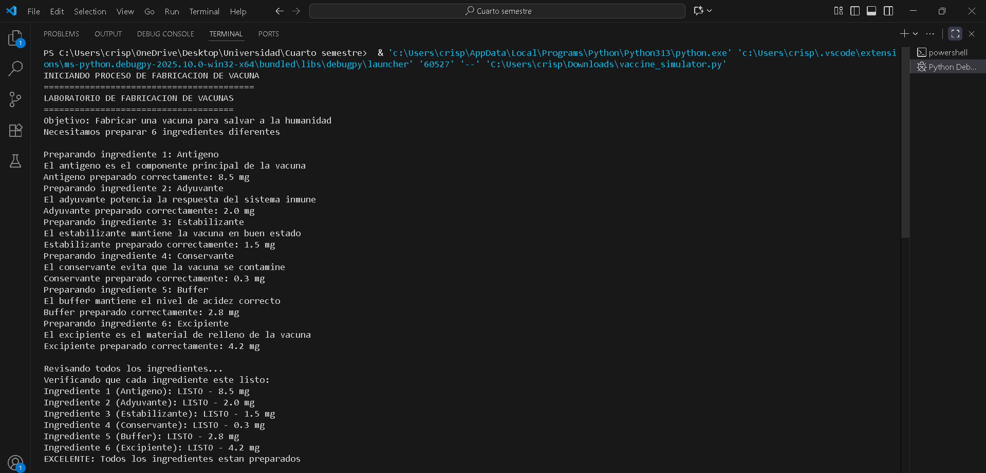
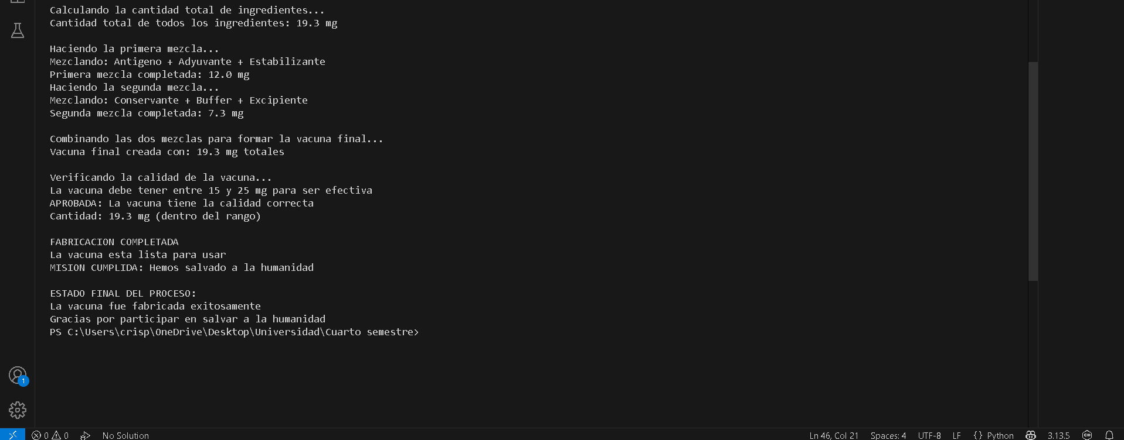

Conclusiones
La realización de este proyecto ha permitido una comprensión profunda de los conceptos de funciones y su aplicación práctica en la programación. La modularización del código en 15 funciones distintas demostró cómo un problema complejo puede ser descompuesto en tareas más pequeñas y manejables, lo que mejora la legibilidad, la organización y la colaboración en un equipo de trabajo.
La implementación del simulador de vacuna, además de ser un ejercicio académico, muestra cómo el conocimiento de un lenguaje de programación de alto nivel puede aplicarse para modelar procesos del mundo real. El código final, con sus comentarios detallados, es un ejemplo claro de buenas prácticas en la documentación de software.

